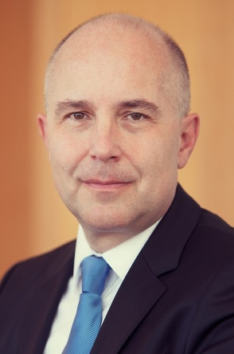 | Kalendár stretnutí  Ing. Vladimír Dvořáček  člen Bankovej rady Národnej banky Slovenska a člen Rady pre dohľad v rámci jednotného mechanizmu dohľadu  august 2023
Dátum | Stretnutie / Udalosť | Miesto
streda, 16. august | Ako zvládnu domácnosti nárast splátok hypoték - tlačová konferencia | Bratislava

Kalendár stretnutí poskytuje informácie o stretnutiach p. Dvořáčka ako člena Rady pre dohľad. Zahŕňa inštitucionálne stretnutia, schôdzky, účasť na konferenciách a podujatiach, ako aj stretnutia s tretími stranami (vrátane médií), pokiaľ zverejnenie takýchto informácií neohrozuje ochranu verejných záujmov uznaných na úrovni EÚ. Interné stretnutia Eurosystému sa nezverejňujú.

